

Requerimientos Alta-Alumnos

24/03/2017

0.4

|  |  |
| --- | --- |
| **Nombre.** | **Matricula** |
| **Jesús Alberto Goiz Barrales.** | **24400085** |
| **Juan Alberto Gutiérrez.** | **24400063** |
| **Brenda Robles Antonio.** | **24400073** |
| **Rene Moratilla Montes.** | **24400075** |
| **Guillermo Vivaldo Vazquez** | **24400093** |

**Control De Versiones**

|  |  |  |  |  |
| --- | --- | --- | --- | --- |
| Nombre Del Archivo | Versión | Fecha de modificación | Autor | Comentarios |
| Csoft-Formato_Requerimientos-060317.docx | 0.1 | 06/03/2017 | JAGB |  |
| Csoft-Requerimientos_MenúAlumnos-060317.docx | 0.2 | 20/03/2107 | JAGB | Modificación en el nombre y contenido del documento. |
| Csoft-Requerimientos_Alta-Alumnos-060317.docx | 0.3 | 23/03/2017 | JAGB | Cambios al nombre y al documento de formato. |
| Csoft-Requerimientos_Alta-Alumnos-060317.docx | 0.4 | 26/03/2017 | JAGB | Cambios en el contenido. |
|  |  |  |  |  |
|  |  |  |  |  |

**Menú de Alta-Alumnos.** **3**

Requerimientos. 3

Funcionales. 3

Baja del alumno 4

Modificación de alumnos. 4

No Funcionales 5

Pruebas 6

# 

# Menú de Alta-Alumnos.

## **Requerimientos.**

Para el alta de alumnos se tendrá el ABC de los mismo con el cual se podrá dar de alta, borrar y modificar algún alumno existente o algún alumno nuevo.

## **Funcionales.**

Para realizar este programa se requiere tener las siguiente funcionalidad en el programa.

## **No Funcionales**

El programa deberá de satisfacer una interfaz del menú como la siguiente:

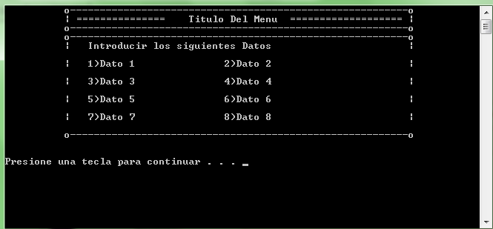

## **Pruebas**

|  |  |
| --- | --- |
| Nombre de la Prueba | Prueba de Alta de Alumnos |
| Caso de Uso | 2.0 |
| Objetivo de la Prueba | Verificar que la carga de datos a la base de datos se ha realizado correctamente. |
| Descripción de la Prueba | Se ingresará a sistema como Administrador y se seleccionará la opción de “Alta Alumnos” |
| Test | 1.- Direccionarse a la opción de Alta alumnos.  2.- Ingresar Datos del alumno.  3.- Se le asigna un plan.  4.- Se le asigna semestre.  5.- Se confirma alta de alumno.  6.- Se puede seguir agregando alumnos (regresar al paso 1). |
| Resultados Esperados | Mensaje de Éxito:  Datos Enviados: (Se mostrará los datos almacenados en variables locales)   1. Nombres 2. Apellido paterno 3. Apellido materno 4. Fecha de nacimiento 5. Dirección 6. Correo electrónico 7. Teléfono   Datos Almacenados: (Se hará consulta a DB)   1. Nombres 2. Apellido paterno 3. Apellido materno 4. Fecha de nacimiento 5. Dirección 6. Correo electrónico 7. Teléfono   Mensaje de Error:  Datos Enviados: (Se mostrará los datos almacenados en variables locales)   1. Nombres 2. Apellido paterno 3. Apellido materno 4. Fecha de nacimiento 5. Dirección 6. Correo electrónico 7. Teléfono   “Error de consulta el Alumno no se ha dado de alta” (Debido a que no se cargó correctamente el alumno)  En caso de tener un campo vacío:  “Error ‘Campo Vacío’ Se encuentra vacío Favor de ingresar un valor” |